NOTA DE PRENSA

Encuentro oficial
Honduras pide a Jalisco avanzar juntos

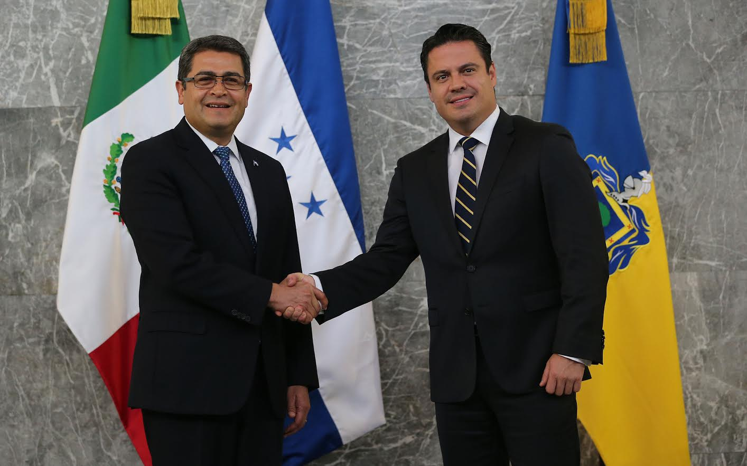

· El presidente Juan Orlando Hernández y el gobernador de Jalisco acuerdan fortalecer las relaciones de amistad y cooperación.

· Presidente Hernández pide al gobernador Aristóteles Sandoval que honre a Honduras encabezando una misión comercial en noviembre

· Hay dos o tres grandes grupos empresariales que hoy han confirmado que invertirán en el país, dice el mandatario.

Guadalajara (México), 7 de septiembre. El Estado de Jalisco y Honduras son pueblos hermanos, con muchos intereses en común y con una visión clara de que ambos necesitan crecer con economías dinámicas, pujantes y vigorosas.

Así lo expresaron hoy el gobernador de Jalisco, Aristóteles Sandoval, y el presidente Juan Orlando Hernández, durante una comparecencia de prensa ante decenas de medios de comunicación de México y Honduras, realizada al término de una reunión entre ambas delegaciones.

Hernández visitó esta ciudad de Guadalajara encabezando una delegación del sector público y privado que busca atraer inversiones y abrir el mercado mexicano para productos hondureños que se hacen con los más altos estándares de calidad.

Durante la reunión con más de un centenar de inversionistas, Hernández los invitó a visitar el país como parte de una misión comercial este mismo año y la invitación ha sido extensiva para que el gobernador Sandoval vaya a la cabeza de este acercamiento.

Gracias Jalisco

Las primeras palabras del gobernante fueron de agradecimiento para el Estado de Jalisco, porque el evento empresarial organizado por el Comce no hubiera sido un éxito sin el apoyo del gobernador Sandoval, con quien se sostuvo un diálogo muy cercano y sincero.

“Es impresionante lo cerca que estamos y cuántas oportunidades hemos descubierto en esta visita, a su equipo, al Comce, a todos gracias, porque lo que hoy hemos discutido estoy seguro que muy pronto se concretará en intercambio de buenas prácticas, en conocer sus proyectos innovadores y de emprendimiento”, dijo Hernández.

“Hemos identificado oportunidades de inversión en la industria automotriz, agroindustrial y turística. Tenemos dos o tres empresas que nos han confirmado que invertirán en el país y cuando lo hayamos concretado lo vamos a anunciar al pueblo hondureño”, adelantó el gobernante.

“Quiero reiterarle ahora de manera pública que es el deseo de nuestra delegación que pronto usted nos acompañe con su equipo y con emprendedores y líderes del sector privado para que visiten Honduras y concretemos ya estas oportunidades”, agregó.

“Será para nuestro país y para su servidor, como Presidente de la República, recibirlo en nuestra tierra y constatar, allí, de primera mano, las extraordinarias oportunidades de crecimiento y desarrollo, bajo la figura de una alianza histórica entre nuestros países”, manifestó Hernández al gobernador Sandoval.

“Este diálogo permitirá acercar a Honduras y a este hermoso y dinámico Estado, en una relación que procura el bienestar de todos nuestros ciudadanos”, dijo Hernández.
“Hemos compartido con el señor gobernador los permanentes anhelos de prosperidad para nuestros pueblos, el deseo de avanzar con decisión en la búsqueda de desarrollo, la convicción de que el crecimiento económico es importante pero que también el desarrollo social es importante”, continuó.

Hernández indicó que Honduras es un país pequeño en el que se construye toda una plataforma de desarrollo, donde el Gobierno tiene claro que el crecimiento económico que se alcance debe ser incluyente, sostenido en el tiempo y amigable con el ambiente.

Y en ese afán, ratificó que Honduras trabaja de la mano con la empresa privada, porque no se puede construir una Nueva Honduras sin el acompañamiento de todos los sectores de la sociedad.

“Hemos compartido nuestra convicción de apoyar con decisión la iniciativa privada, creando un ambiente de inversiones ideal para el desarrollo de sus emprendimientos”, expresó el mandatario.

“Gobierno y empresa privada estamos en la obligación histórica de implementar políticas que reduzcan las desigualdades, que amplíen las fronteras de las oportunidades para todos y que, juntos, bajo una visión compartida, debemos construir un futuro mejor para nuestras naciones”, dijo.

El presidente Hernández indicó que ahora los retos del país son mantener el liderazgo como actor protagónico en materia logística para el comercio global y ese camino ya se transita porque Honduras aspira a convertirse en el Centro Logístico de América, mediante una articulación terrestre que una a través de una moderna red de carreteras los 391 kilómetros que separan el Atlántico del Pacífico.

De esta manera, Honduras se perfila como el medio complementario al Canal de Panamá, siendo la aspiración que un porcentaje significativo del trasbordo interoceánico entre continentes se realice a través del territorio nacional.

Jalisco a la orden

Por su parte, Sandoval felicitó a Honduras por “la garra catracha que hizo sufrir a los nuestros (en el último partido clasificatorio a la hexagonal disputado en el estadio Azteca el martes 6 de septiembre); la verdad, que fue un empate salomónico (0-0) pero con sabor a victoria para los hondureños ya que estar en el Azteca no es nada fácil”.

“Y hablo de esta garra porque en los últimos años también la hemos visto en un país (Honduras) que poco a poco ha ido avanzando para salir adelante en diferentes áreas”, subrayó el gobernador de Jalisco.

“El pundonor, las ganas y el empuje que ha sabido muy bien encausar en su período de Gobierno el presidente Juan Orlando Hernández en su Gobierno, nos demuestra que son más las coincidencias que nos igualan por la visión del Presidente a la hora de hacer gobierno”, continuó.

“Lo recibimos con mucho gusto por esa visión emprendedora, por esa visión social para impulsar el combate a la pobreza, tener una mayor igualdad, impulsar programas de vida sana, cuerpo sano. La productividad de la agroindustria, lo que se hace y se hace bien en Honduras”, dijo Sandoval.

“Tenemos enormes expectativas y queremos ser recíprocos; por eso queremos corresponder esta visita para ir a Honduras e identificar nuevas oportunidades de inversión; seguro que vamos a aprender mucho”, consideró.

Sandoval reconoció que en Jalisco se comparte esa visión de impulsar a los emprendedores, promover el talento de cada ciudadano, de ver hacia el sur, donde hay muchas opciones para los emprendedores.

“Gracias, señor presidente; hemos hecho el compromiso de visitar próximamente Honduras y seguir trabajando en todas las líneas de cooperación. Gracias por venir a la tierra de la tecnología y la innovación y que en otra oportunidad vengan con más tiempo para que disfruten de un buen mariachi y un buen tequila”, expresó.

Perfil del gobernador de Jalisco

Nombre
Aristóteles Sandoval

Cargo
Electo gobernador de Jalisco para el período 2013-2018.

Profesión
Abogado por la Universidad de Guadalajara y Maestro en Política y Gestión Pública por el Instituto Tecnológico y de Estudios Superiores de Occidente (ITESO).

Cargos políticos
Fue regidor del Ayuntamiento de Guadalajara (2001-2003), después diputado local en la LVII Legislatura y presidente del municipio de Guadalajara en la gestión 2010-2012.

Experiencia
Ha sido profesor universitario en la División de Estudios Jurídicos de la Universidad de Guadalajara; además de haber impartido diversas conferencias sobre la participación de los jóvenes en la política, así como participar en mesas de análisis sobre procesos electorales.

Su familia
Hijo del matrimonio formado por Leonel Sandoval y Sagrario Díaz. Su padre es actualmente magistrado del Supremo Tribunal de Justicia del Estado de Jalisco. Está casado con Lorena Arriaga, con quien tiene su única hija, Giovanna.

